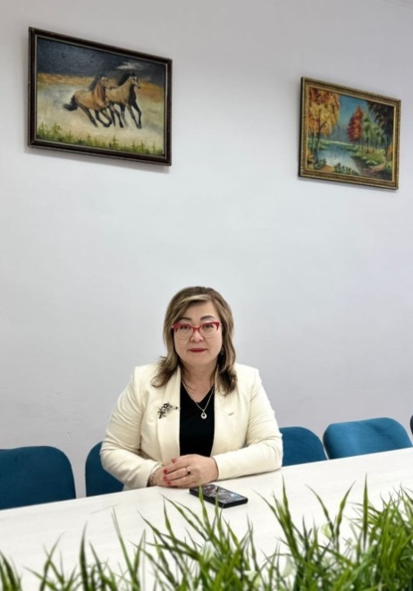

**ЖЕКЕНОВА Гаухар Серикбаевна,**

**С.Нұрмағамбетов атындағы №72 жалпы орта білім беретін мектебі директорының оқу ісі жөніндегі орынбасары, химия пәні мұғалімі.**

**Шымкент қаласы**

**БЖБ ЖӘНЕ ТЖБ ҚОРЫТЫНДЫЛАРЫН САПАЛЫ ТАЛДАУ – БІЛІМ САПАСЫН АРТТЫРУДЫҢ НЕГІЗІ**

Білім саласында жаңа бағдарлама мазмұнына сәйкес бөлім бойынша жиынтық бағалау (БЖБ) және тоқсандық жиынтық бағалау (ТЖБ) енгізілгені белгілі. Қазақстан оқушылары осы жаңа жүйе бойынша жиынтық бағалау түрлерін тапсырып жүр. БЖБ мен ТЖБ оқушы білімін дұрыс анықтай ма? Қандай тиімді тұстары бар? деген сұрақ туындайды. Бұрынғы оқу жүйесінде тест, бақылау жұмысы, диктант деп аталатын оқушы білімін іс жүзінде көрсететін тапсырмаларды дұрыс жоспарлап, оны дұрыс талдай білсе, оқушылардың сапасын артттыруына негіз бола алады. Себебі бір тоқсанда бірнеше бөлім бойынша жиынтық бағалау алынып, дескрипторлары мен критерийлері бойынша бағалау жүргізіледі. Критерий – баланың берілген материалды қандай шарттарға негіздеп орындағанын, меңгеруі керек екенін белгілейтін көрсеткіш. Ал дескриптор – тапсырмаларды орындау кезіндегі нақты қадамдарды көрсететін сипаттама. Осы талаптар бойынша мұғалім баланың әр тақырыпты қаншалықты меңгергенін қадағалай алады. Осы бағалау өлшемдерін негізге ала отырып оқушының БЖБ және ТЖБ жұмыстарына сапалы түрде талдау жасалынса, әр оқушының білім сапасын дәл анықталады және берілген материал бойынша оқушының нақты қандай оқу мақсатын меңгерген не меңгермегенін байқауға болады. Келесі кезекте мұғалім оқушымен кейінгі сабақтарда меңгерілмеген оқу мақсаттары бойынша тапсырмалар ұсынып, оқушының білімін жетілдіре алады.

Тақырып бойынша жиынтық бағалаудың тапсырмалары мұғалімге білім алушылардың тоқсан бойынша жоспарланған оқу мақсаттарына жету деңгейін анықтауға және бөлім/ортақ тақырып пен тоқсан бойынша жоспарланған мақсаттарды меңгеру деңгейін тексеруге мүмкіндік береді. Тапсырмалар түсіну мен жауап беру, анализ және интерпретация, бағалау және интерпретация, бағалау және салыстыру, тыңдалым мен айтылым, оқылым, жазылым дағдыларын қалыптастырып, өмірдегі жағдаяттарға өз көзқарасын білдіре алуына негіз болады. Мұғалім әр БЖБ мен ТЖБ жұмыстарын оқу мақсаттарына сай құрастырып, сапалы түрде талдай білсе, жоғарыда аталған дағдыларды оқушыға меңгертудің және оқушының білім сапасын арттырудың тиімді жолдарының бірі бола алады. Себебі жұмыс нәтижелерін талдау барысында ұсынылған бағадарламаға сәйкес қол жеткізген мақсаттары мен қиындық тудырған мақсаттары, жиынтық бағалау балдарының пайыздық мөлшері әр оқушының көрсеткен білім деңгейі сарапталады. Тапсырмаларды орындау барысында білім алушыларда туындаған қиындықтар тізбесі, туындаған қиындықтардың себептері және талдау қорытындысы бойынша алда жүргізілетін жоспарланған жұмыстар талданып жазылады. Сабақ барысында мұғалім меңгеруге қиындық тудырған оқу мақсаттарына бағытталған тапсырмалар ұсынып, оқушылармен жеке жұмыс жасайды және оқушы білімін жетілдіреді.

Экс-министр А. Аймағамбетов PISA және TІMSS  халықаралық зерттеулерінде Қазақстанның нашар көрсеткішке ие болғанын айтады. Бұл ұйымдардағы халықаралық сарапшылар қазақстандық шәкірттердің сынақ-эксперименттер жүргізе алмайтынын анықтаған. Яғни біздің оқушылар ғылыми танымдарын жеткізе алмайды, теорияны өмірдегі жағдайлармен байланыстыруға шорқақ екенін айта келе, оқыту мазмұнын жаңартып, білім жүйесіне БЖБ мен ТЖБ енгізілгенін айтқан. Бұл бағалаудың оқушының әр бөлімді қалай игергенін, білім деңгейін бақылап отыруға және нақты бағалау болатындығын атап айтқан. Осы пікірді дәлел ретінде ала отырып, БЖБ және ТЖБ қорытындыларын сапалы талдау – білім сапасын арттырудың негізі бола алады деп айтуға болады.